主要内容：语句和字符串的通用操作

break 语句
"""
猜数字2.0:
最多猜３次，如果猜对提示"猜对了，总共猜了?次"
如果超过次数，提示"游戏结束".
练习:exercise04.py
"""

import random

random_number = random.randint(1, 100)
print(random_number)
count = 0
while count < 3:
# 三次以内
count += 1
input_number = int(input("请输入数字："))
if input_number > random_number:
print("大了")
elif input_number < random_number:
print("小了")
else:
print("猜对了，总共猜了" + str(count) + "次")
break# 退出循环体，不会执行else语句。
else:# while的条件不满足
# 三次以外
print("失败")

"""
猜数字2.0:
最多猜３次，如果猜对提示"猜对了，总共猜了?次"
如果超过次数，提示"游戏结束".
练习:exercise04.py
"""
import random
random_number = random.randint(1, 100)
print(random_number)
count = 0
while count < 3:
# 三次以内
count += 1
input_number = int(input("请输入数字："))
if input_number > random_number:
print("大了")
elif input_number < random_number:
print("小了")
else:
print("猜对了，总共猜了" + str(count) + "次")
break# 退出循环体，不会执行else语句。
else:# while的条件不满足
# 三次以外
print("失败")

For 语句
"""
for: 适合执行预定次数。
while:适合根据条件循环执行。
练习:exercise05.py
exercise06.py
exercise07.py
"""
# for 变量 in 可迭代对象:
# 循环体
str01 = "我叫苏大强!"
# item 存储的是字符串中每个字符的地址
for item in str01:
print(id(item))
# 整数生成器: range(开始值,结束值,间隔)
# for + range ： 更善于执行预定次数。
for item in range(5):#01234
print(item)
# 需求：折纸１０次
thickness = 0.0001
for item in range(10):
thickness*=2
print(thickness)

continue语句
"""
continue
练习:exercise08.py
"""
# 累加1--100之间,能被５整除的数字
# sum_value = 0
# for item in range(1,101):
# 满足条件则累加
# if item % 5 == 0:
# sum_value+=item
# print(sum_value)
sum_value = 0
for item in range(1,101):
# 不满足条件则跳过本次循环,继续下次循环。
if item % 5 != 0:
continue
sum_value+=item
print(sum_value)

"""

str编码
练习:exercise09.py
"""
# 字 －－> 数
num01 = ord("a")
print(num01)
# 数 －－> 字
str01 = chr(97)
print(str01)

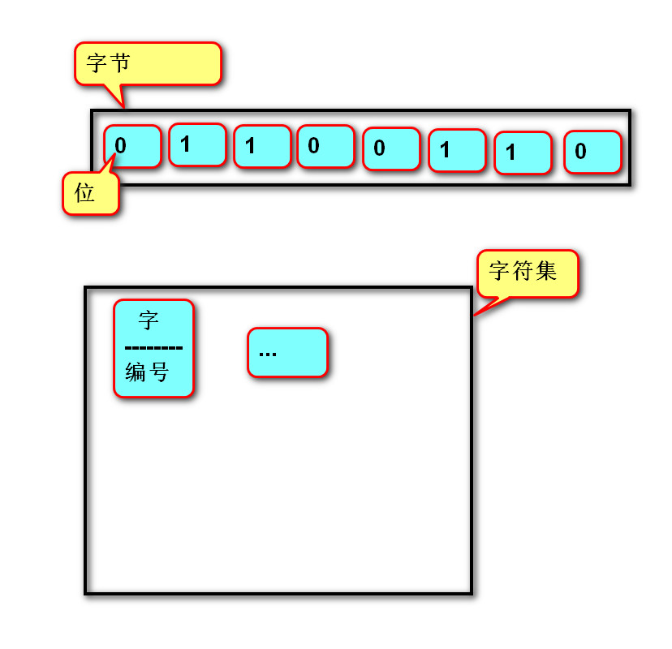

str字面值和转义符
转义符：改变原始字符含义的特殊符号
name = "苏大强"
name = '苏大强'
# 可见即所得
name = '''苏大强'''
name = """
苏
大
强
"""
print(name)
# 单引号内的双引号不算结束符
message = '我叫"苏大强"。'
# 双引号内的单引号不算结束符
message = "我叫'苏大强'。"
# 转义符：\" \n \t \\
message = "我叫\"苏大强\"。"
message = "我叫\n苏大强。" # 换行
message = "我叫\t苏大强。" # 水平制表格ｔａｂ键
url = "C:\\nltk_data\\aodels\\bmt15_eval"
# 原始字符串(没有转义符)
url = r"C:\nltk_data\aodels\bmt15_eval"
print(url)
# 字符串格式化
a = "1"
b = "2"
# "请输入" + str(a) + "+" + str(b) + "=?"
# 在字符串中插入变量
# 请输入1+2=?
# 字符串拼接（缺点：乱）
str01 = "请输入" + a + "+" + b + "=?"
str02 = "请输入%s+%s=?" % (a, b)
str03 = "请输入%s+%.1f=?" % ("1", 10.5678)
print(str03)
# 17:05

"""

通用操作str
"""
str01 = "悟空"
str02 = "八戒"
# 字符串拼接
str03 = str01 + str02
# 字符串累加
str01 += str02
print(str01)
# 重复生成元素
print(str02 * 3)#八戒八戒八戒
str02 *=3
print(str02)
# 依次比较两个容器中元素,一但不同则返回比较结果。
print("a悟空" > "b八戒")
# 成员运算符
print("我叫" in "我叫齐天大圣")
# 索引
message = "我叫齐天大圣"
# 获取正数第三个字
print(message[3])
# 获取最后一个字
print(message[-1])
# 切片
print(message[0:2])# 我叫
# 开始值默认为开头
print(message[:2])# 我叫
# 结束值默认为末尾
print(message[-2:])# 大圣
print(message[:])#我叫齐天大圣
print(message[-2:-5:-1])#大天齐
print(message[::-1])# 圣大天齐叫我
print(message[1:1])# 空
print(message[3:1])# 空
print(message[-2:1])# 空
# 索引不能越界
# print(message[7])
# 切片越界不报错
print(message[1:7])# 叫齐天大圣

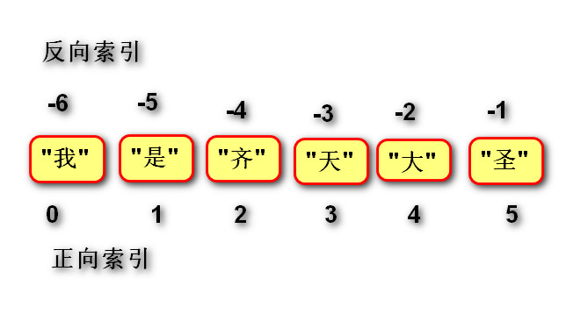

笔记
For循环适合执行预定次数
while适合根据条件循环执行

while 循环中广泛应用到计数器的使用：
例如
count = 0
while count < 3:
# 三次以内
count += 1
continue语句跳过本次循环，循环不结束
break 直接结束循环（并且不执行else语句的内容）

